详细设计说明书

1引言

1.1编写目的
本文档是对学院的课程过程化管理系统的一个总体把握。包括模块划分、层次结构、接口设计和数据结构等内容的总体描述。以便在下一步开发中更好的控制开发的步骤。在设计过程中起到了提纲挈领的作用。
本软件概要设计说明书的读者是课程过程化管理系统的开发人员以及使用人员。

1.2背景
本软件名称：课程过程化管理系统
本软件提出者：郑丰华
本软件开发组：虚拟世界F5小分队
本软件面向用户：学校学生以及老师

1.3参考资料

2.数据库模型设计
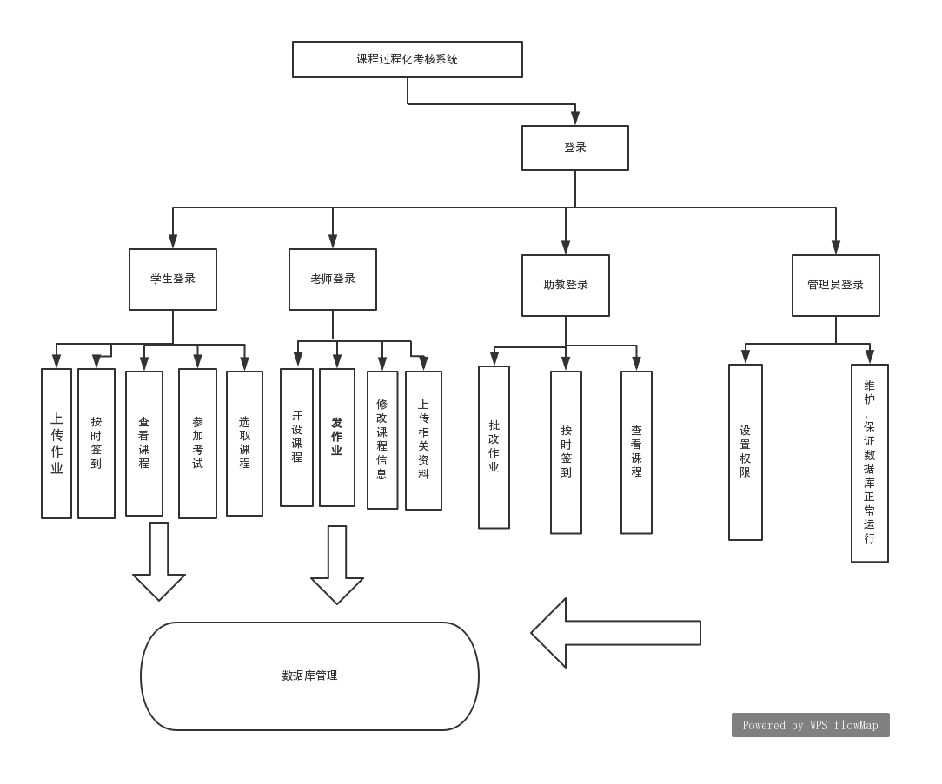
系统功能体系图

本系统包括四种用户的登录。学生拥有上传作业、签到、查看课程和参加考试的权限；老师拥有开设课程、发布作业、修改信息、上传资料的权限；助教拥有签到、批改作业和查看课程的权限；而管理员拥有设置权限个能力和维护数据库。

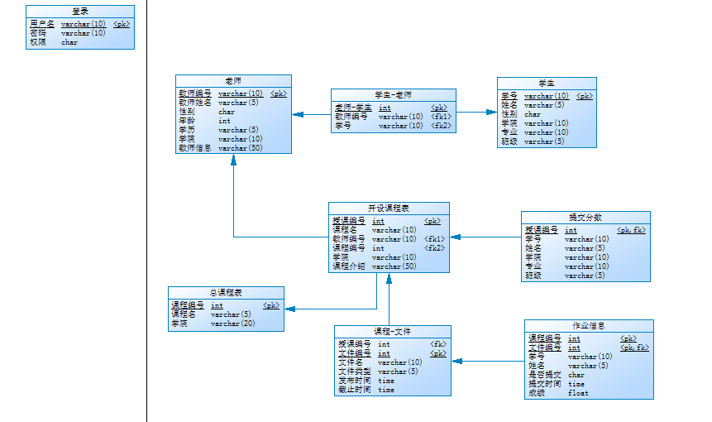

物理模型
本系统的物理模型的内容包括确定所有的表和列，定义外键用于确定表之间的关系，基于用户的需求可能进行发范式化等内容。
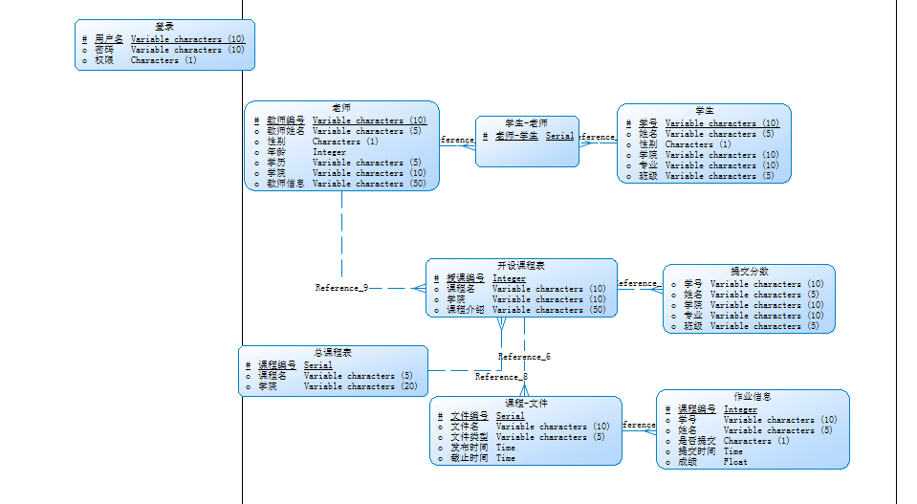

概念模型
本系统的概念模型的内容包括包括重要的实体及实体之间的关系。

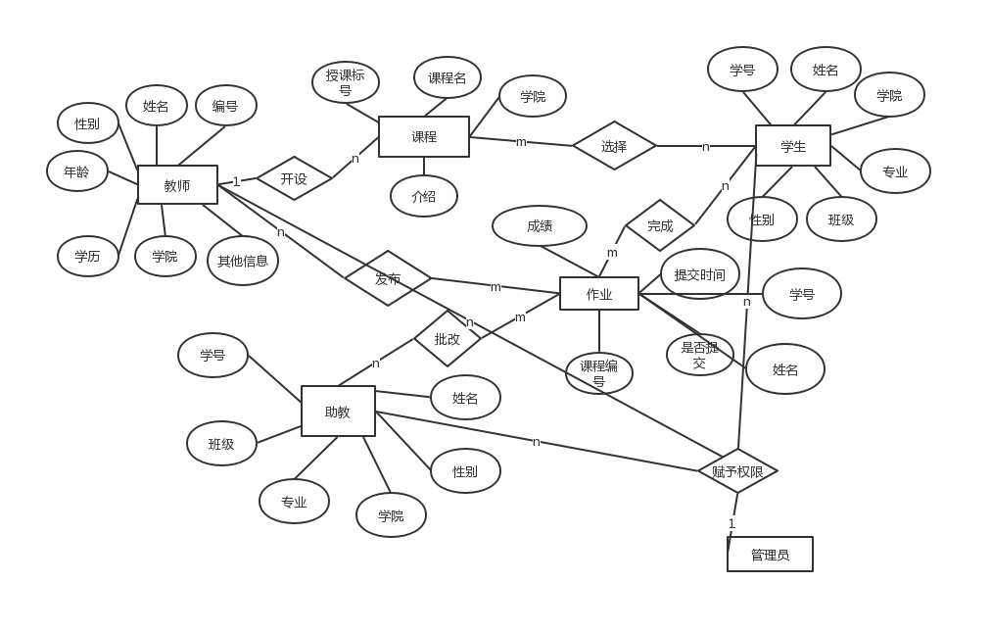
系统E-R图
- R图分为实体、属性、关系三个核心部分。实体是长方形体现，而属性则是椭圆形，关系为菱形。本图体现了各个用户之间的关系以及自身的属性。方便读者了解具体内容。

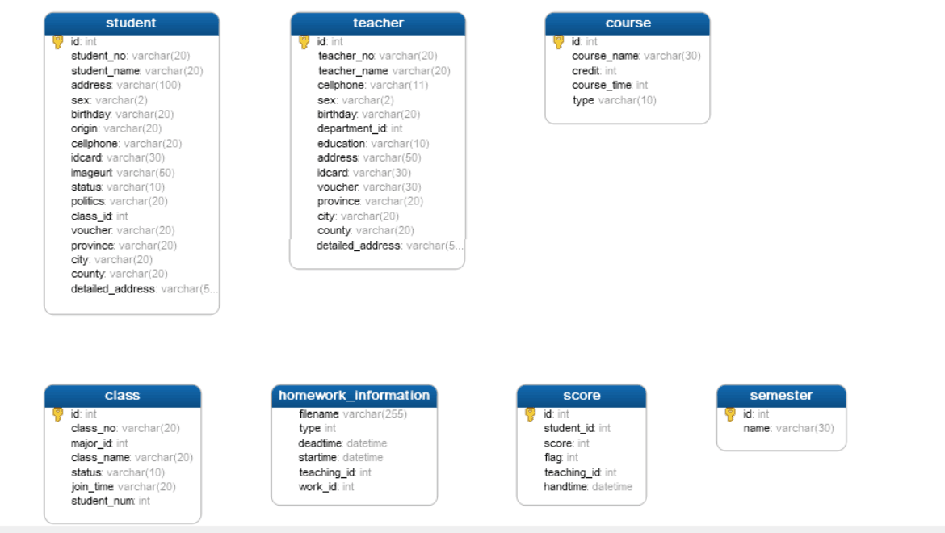
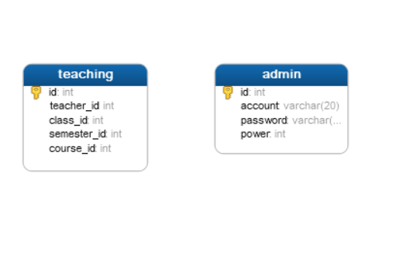
数据库逆向模型
数据库逆向模型个功能的具体属性和大小

3.数据库设计结果
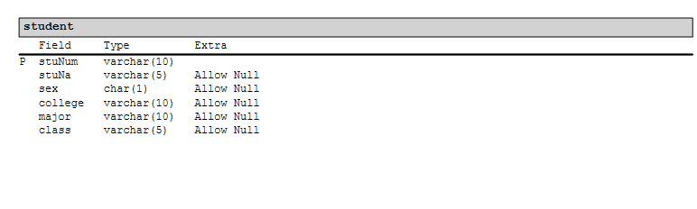
管理学生
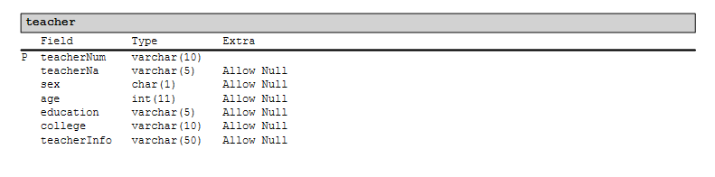
老师
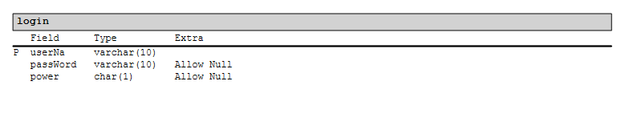
登录
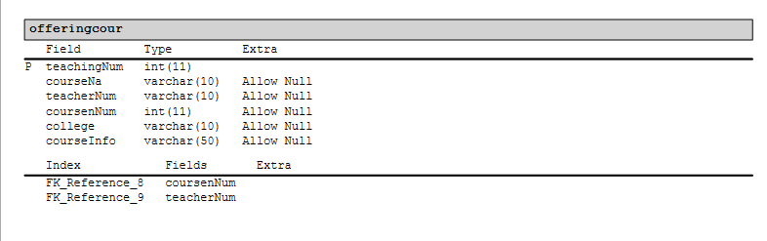
根据总课程表，老师选择开设课程
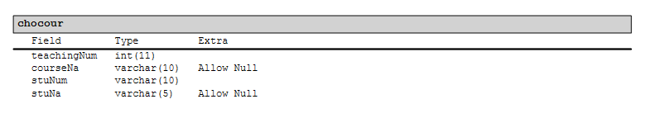
总课程
学生选课信息
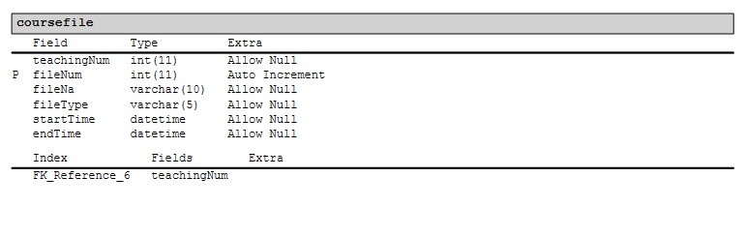
课程文件管理信息
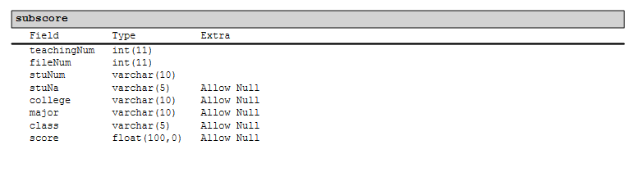
课程作业、测试等学生的成绩、提交信息

4.数据库测试

教师编号 | 教师姓名 | 性别 | 年龄 | 学历 | 学院 | 教师信息
111 | 周1 | M | 45 | 硕士 | 计算机学院 | 我是大哥
112 | 赵1 | M | 45 | 本科 | 计算机学院 | 我是大哥
113 | 赵2 | M | 45 | 本科 | 计算机学院 | 我是大哥
114 | 赵3 | M | 45 | 本科 | 计算机学院 | 我是大哥
115 | 严1 | M | 45 | 本科 | 软件工程学院 | 我是大哥
116 | 严2 | M | 45 | 本科 | 软件工程学院 | 我是大哥
117 | 严3 | M | 45 | 本科 | 软件工程学院 | 我是大哥
118 | 严4 | M | 45 | 硕士 | 软件工程学院 | 我是大哥
119 | 孙1 | M | 45 | 硕士 | 软件工程学院 | 我是大哥
120 | 孙2 | M | 45 | 硕士 | 软件工程学院 | 我是大哥
121 | 孙3 | M | 45 | 硕士 | 资源环境学院 | 我是大哥
122 | 孙4 | W | 45 | 硕士 | 资源环境学院 | 我是小弟
123 | 刘1 | W | 45 | 博士 | 资源环境学院 | 我是小弟
124 | 刘2 | W | 45 | 博士 | 大气科学学院 | 我是小弟
125 | 刘3 | W | 45 | 博士 | 大气科学学院 | 我是小弟
126 | 刘4 | W | 45 | 博士 | 大气科学学院 | 我是小弟
127 | 张1 | W | 45 | 博士 | 大气科学学院 | 我是小弟
128 | 张2 | W | 45 | 博士 | 大气科学学院 | 我是小弟
129 | 王1 | W | 45 | 博士 | 大气科学学院 | 我是小弟
130 | 王2 | W | 45 | 博士 | 大气科学学院 | 我是小弟
教师表只有管理员有权限增删改，管理员和其它成员有查询权限

授课编号 | 文件编号 | 学号 | 姓名 | 学院 | 专业 | 班级 | 分数
1 | 1 | 2016050000 | a1 | 计算机学院 | 计算机科学与技术 | 应用161 | 75.5
1 | 1 | 2016050001 | a2 | 计算机学院 | 计算机科学与技术 | 应用161 | 75.5
1 | 1 | 2016050002 | a3 | 计算机学院 | 计算机科学与技术 | 应用161 | 75.5
1 | 1 | 2016050003 | a4 | 计算机学院 | 计算机科学与技术 | 应用161 | 75.5
1 | 1 | 2016050004 | a5 | 计算机学院 | 计算机科学与技术 | 应用161 | 75.5
1 | 1 | 2016050005 | a6 | 计算机学院 | 计算机科学与技术 | 应用161 | 75.5
1 | 1 | 2016050006 | a7 | 计算机学院 | 计算机科学与技术 | 应用162 | 75.5
1 | 1 | 2016050007 | a8 | 计算机学院 | 计算机科学与技术 | 应用162 | 75.5
1 | 1 | 2016050008 | a9 | 计算机学院 | 计算机科学与技术 | 应用162 | 75.5
1 | 1 | 2016050009 | b1 | 计算机学院 | 计算机科学与技术 | 应用162 | 75.5
1 | 1 | 2016050010 | b2 | 计算机学院 | 计算机科学与技术 | 应用162 | 75.5
1 | 1 | 2016050011 | b3 | 计算机学院 | 计算机科学与技术 | 应用162 | 75.5
1 | 1 | 2016050012 | b4 | 计算机学院 | 计算机科学与技术 | 应用162 | 75.5
1 | 1 | 2016050013 | b5 | 计算机学院 | 计算机科学与技术 | 应用163 | 75.5
1 | 1 | 2016050014 | b6 | 计算机学院 | 计算机科学与技术 | 应用163 | 75.5
1 | 1 | 2016050016 | b7 | 计算机学院 | 计算机科学与技术 | 应用163 | 75.5
1 | 1 | 2016050015 | b8 | 计算机学院 | 计算机科学与技术 | 应用163 | 75.5
1 | 2 | 2016050000 | a1 | 计算机学院 | 计算机科学与技术 | 应用161 | 75.5
1 | 2 | 2016050001 | a2 | 计算机学院 | 计算机科学与技术 | 应用161 | 75.5
1 | 2 | 2016050002 | a3 | 计算机学院 | 计算机科学与技术 | 应用161 | 75.5
1 | 2 | 2016050003 | a4 | 计算机学院 | 计算机科学与技术 | 应用161 | 75.5
1 | 2 | 2016050004 | a5 | 计算机学院 | 计算机科学与技术 | 应用161 | 75.5
1 | 2 | 2016050005 | a6 | 计算机学院 | 计算机科学与技术 | 应用161 | 75.5
1 | 2 | 2016050006 | a7 | 计算机学院 | 计算机科学与技术 | 应用162 | 75.5
1 | 2 | 2016050007 | a8 | 计算机学院 | 计算机科学与技术 | 应用162 | 75.5
1 | 2 | 2016050008 | a9 | 计算机学院 | 计算机科学与技术 | 应用162 | 75.5
1 | 2 | 2016050009 | b1 | 计算机学院 | 计算机科学与技术 | 应用162 | 75.5
1 | 2 | 2016050010 | b2 | 计算机学院 | 计算机科学与技术 | 应用162 | 75.5

老师只能对自己教授的课程的作业、测试等信息进行增删查改，学生只能对自己选择的课程进行查询自己的信息；学生表只有管理员可以增删改，学生只能查询自己的信息

授课编号 | 文件编号 | 文件名称 | 文件类型 | 发布时间 | 截止时间
1 | 1 | 第一次测试 | 测试 | 4/21/2019 22:13:01 | 4/22/2019 22:13:03
2 | 2 | 第一次作业 | 作业 | 4/21/2019 22:13:21 | 4/24/2019 22:13:24
2 | 3 | 第一次测试 | 测试 | 4/21/2019 22:13:34 | 4/24/2019 22:13:38
3 | 4 | 第一次作业 | 作业 | 4/21/2019 22:14:29 | 4/25/2019 22:14:48
3 | 5 | 第一次测试 | 测试 | 4/21/2019 22:14:32 | 4/23/2019 22:14:53
4 | 6 | 第一次作业 | 作业 | 4/21/2019 22:14:36 | 4/26/2019 22:14:57
4 | 7 | 第一次测试 | 测试 | 4/21/2019 22:14:38 | 4/27/2019 22:15:00
5 | 8 | 第一次作业 | 作业 | 4/21/2019 22:14:41 | 4/24/2019 22:15:04
5 | 9 | 第一次测试 | 测试 | 4/21/2019 22:14:44 | 4/30/2019 22:15:08
发布作业的相关信息

账号 | 密码
2016051024 | 2016051024 | C
2016051025 | 2016051025 | C
2016051026 | 2016051026 | C
2016051027 | 2016051027 | C
2016051028 | 2016051028 | C
2016051029 | 2016051029 | C
aaa | 111111 | A
bbb | 222222 | A
ccc | 333333 | A
ddd | 444444 | A
eee | 555555 | A
li1 | 123456 | B
liu1 | 123456 | B
meng1 | 123456 | B
qian1 | 123456 | B
sun1 | 123456 | B
yan1 | 123456 | B
zahng1 | 123456 | B
zhao1 | 123456 | B
登录表，只有管理员有权限做操作，其它任何人没有任何操作权限

1 | 计算机网络 | 计算机学院
2 | 计算机组成原理 | 计算机学院
3 | JAVA程序设计 | 计算机学院
4 | JAVA企业级编程 | 计算机学院
5 | 操作系统 | 软件工程学院
6 | 数据结构 | 软件工程学院
7 | Python程序设计 | 软件工程学院
8 | 软件工程 | 软件工程学院
9 | 软件测试 | 资源环境学院
10 | 污水治理 | 资源环境学院
11 | 大气监控 | 资源环境学院
12 | 尾气排放 | 资源环境学院
总体课程表，只有管理员可以进行增删查改，老师有查询权限

1 | 计算机网络 | 111 | 1 | 计算机学院 | 关于网络的课程
2 | 计算机组成原理 | 112 | 2 | 计算机学院 | 关于计算机硬件的课程
3 | 计算机网络 | 113 | 1 | 计算机学院 | 关于网络的课程
4 | JAVA程序设计 | 114 | 3 | 计算机学院 | JAVA语言课程
5 | JAVA企业级编程 | 115 | 4 | 计算机学院 | 高级JAVA应用技术
6 | 操作系统 | 116 | 5 | 软件工程学院 | 关于计算机操作系统的课程
7 | 操作系统 | 117 | 5 | 软件工程学院 | 关于计算机操作系统的课程
8 | 数据结构 | 118 | 6 | 软件工程学院 | 数据结构很重要
9 | 软件测试 | 119 | 9 | 软件工程学院 | 软件测试也很重要
10 | 软件测试 | 120 | 9 | 软件工程学院 | 软件测试也很重要
11 | 污水治理 | 121 | 10 | 资源环境学院 | 环境保护很重要
12 | 大气监控 | 122 | 11 | 资源环境学院 | 环境保护很重要
13 | 尾气排放 | 123 | 12 | 资源环境学院 | 环境保护很重要
开设课程表，老师拥有查询增加修改权限，学生拥有查询权限，管理员拥有增删查改权限

2016050008 | a9 | W | 计算机学院 | 计算机科学与技术 | 应用162
2016050009 | b1 | W | 计算机学院 | 计算机科学与技术 | 应用162
2016050010 | b2 | M | 计算机学院 | 计算机科学与技术 | 应用162
2016050011 | b3 | M | 计算机学院 | 计算机科学与技术 | 应用162
2016050012 | b4 | M | 计算机学院 | 计算机科学与技术 | 应用162
2016050013 | b5 | M | 计算机学院 | 计算机科学与技术 | 应用162
2016050014 | b6 | M | 计算机学院 | 计算机科学与技术 | 应用163
2016050015 | b7 | M | 计算机学院 | 计算机科学与技术 | 应用163
2016050016 | b8 | M | 计算机学院 | 计算机科学与技术 | 应用163
2016050017 | b9 | M | 计算机学院 | 计算机科学与技术 | 应用163
2016050018 | c1 | M | 计算机学院 | 计算机科学与技术 | 应用163
2016050019 | c2 | M | 资源环境学院 | 计算机科学与技术 | 应用163
学生表

